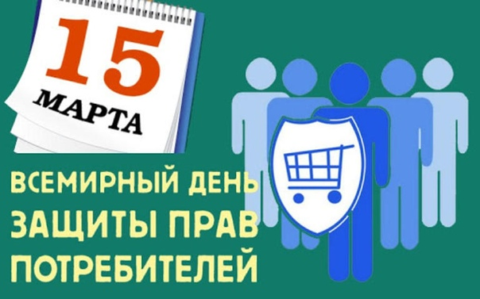

**В**семирный день прав потребителей проводится ежегодно 15 марта начиная с 1983 года, а с 1994 года широко отмечается и в Российской Федерации.

Международная организация потребителей (CI) объявила, что девизом Всемирного дня прав потребителей в 2021 году является «Борьба с загрязнением пластиковыми материалами».

**К**аждый день, совершая покупки в магазинах, пользуясь различными видами услуг (медицинскими, жилищно-коммунальными, образовательными и др.), заключая договоры на выполнение работ, необходимо помнить, что все мы являемся потребителями.

Поэтому немаловажно знать свои права и уметь ими пользоваться. Основным документом, регулирующим потребительские отношения (то есть права и обязанности, ответственность между потребителем, продавцом. исполнителем услуг и т.д.), является **Закон РФ «О защите прав потребителей» № 2300-1 от 07.02.1992г.**

**П**рава и обязанности потребителя.

* защиту своих прав государством;
* выбор продукции;
* надлежащее качество продукции и обслуживания;
* консультацию со стороны продавца;
* безопасность продукции;
* необходимую, доступную,  достоверную и своевременную информацию о продукции;
* возмещение вреда (убытков), причиненных дефектной или фальсифицированной продукцией или продукцией;
* ненадлежащего качества, а также имущественного и морального (неимущественного) вреда,  причиненного опасной для жизни и здоровья людей продукцией в случаях, предусмотренных законодательством;
* возврат некачественного товара, даже без чека;
* возврата в течение 14 дней исправного товара;
* на замену товара;
* обращение в суд и другие уполномоченные органы государственной власти за защитой нарушенных прав и т.д.

**П**отребитель обязан

* оплатить товар;
* принять товара;
* проверить количество и качество товара перед началом эксплуатации товара внимательно ознакомиться с инструкцией и правилами эксплуатации;
* сохранить товарный вид, потребительские свойства, пломбы, ярлыки, в случае если он предъявляет законное требование об обмене товара надлежащего качества и прочее.

**А** теперь разберёмся, куда конкретно стоит обращаться гражданину, который получил некачественный [товар](https://zakonguru.com/zpp/tovary/vozvrat-mobilnogo.html) или [услугу](https://zakonguru.com/zpp/uslugi/vozvrat-vznosa.html).

* Роспотребнадзор;
* Отделы по защите прав потребителей органов местного самоуправления;
* Служба поддержки прав потребителей;
* Федеральная антимонопольная служба;
* Налоговые органы;
* Органы полиции;
* Государственная жилищная инспекция.

**Н**а что жаловаться

### Продали некачественный товар;

### Не возвращают деньги;

### На несанкционированную торговлю;

### На интернет-магазин;

### Если вам нахамили;

### Отказывают в возврате или обмене товара;

### Отказ от принятия претензий в случае поврежденной упаковки и отсутствии товарного чека;

### Растянутые сроки проведения экспертизы качества товара.

### Алгоритм действий при защите прав потребителей:

### Устанавливаем факт нарушения прав потребителя;

### Направляемся в точку продажи;

### Составляем письменную претензию;

### Собираем документы;

### Выбираем адвоката;

### Подаем заявление в суд;

### Получаем компенсацию.

